Nama : Doli Indra harahap

Np : 22311061

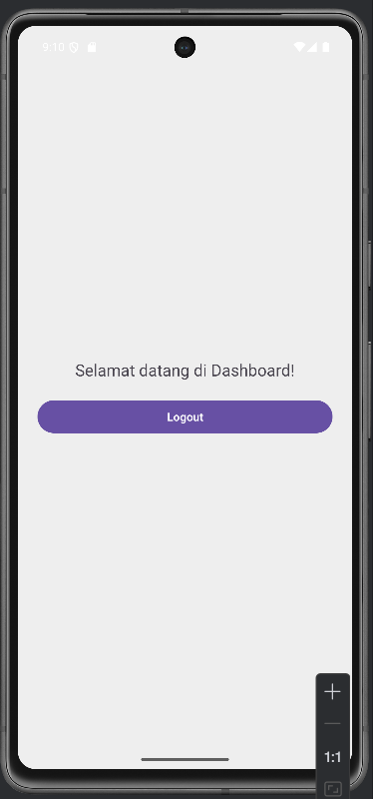

**Gambar 1 – Halaman Login**

* Judul halaman: **"Login Aplikasi"**
* Dua kolom input:
  + Username
  + Password
* Satu tombol berwarna ungu bertuliskan **"Login"**
* Desain sederhana dan minimalis dengan latar belakang putih.

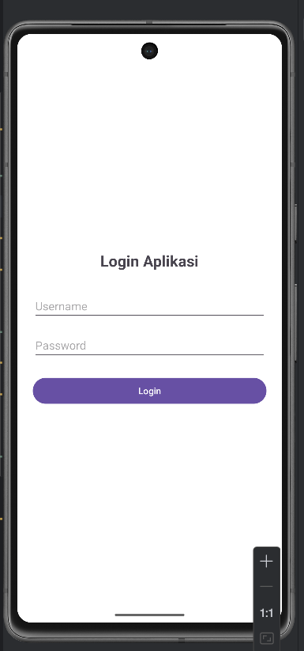

**Gambar 2 – Halaman Dashboard**

* Teks: **"Selamat datang di Dashboard!"**
* Satu tombol ungu bertuliskan **"Logout"**
* Latar belakang abu-abu muda.

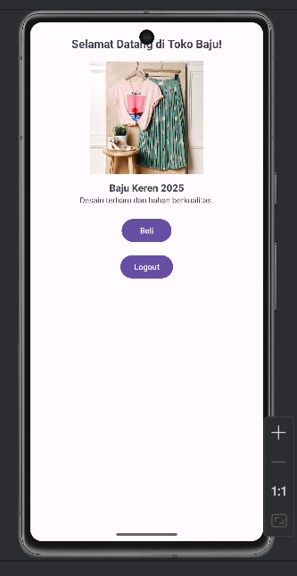

**Gambar 3 – Penambahan Gambar dan tombol beli Halaman Dashboard**



**Gambar 4 – Mengecilkan Ukuran tombol dasboarad**